Technológia pestovania okopanín
Kapásnövények
cukorrépa,burgonya,cikoria,takarmány répa,édesburgonya /batát/
Burgonya/zemiaky/
Jellentősége: A burgonya a kenyérgabonák mellett a legfontosabb népélelmezési cikk. Könnyen emészthető, magas biológiai értékű, változatos formában elkészíthető, ízletes táplálék
-jelenleg emberi fogyasztásra,
-régebben takarmányozásra is termesztették,
-alapanyaga a gyógyszeriparnak is.
-az élelmiszeripar a burgonyából mélyhűtött, elősütött és szárított készítményeket gyárt
- keményítő- és szeszgyártásra is használható
Felosztás: I. ipari burgonya
II. étkezési burgonya
Trmelési időtartalma szerint: korai
középkorai
kései
Tipusok :A,B,C
A burgonyagumó átlagos szárazanyag-tartalma 20-25 %, víztartalma 75-80 %, keményítő-tartalma 14-18 %,nyersfehérje-tartalma alacsony: (0,7)-2-(4,6) %, biológiai értéke viszont jó, vízoldható szénhidrát-tartalma 0,5 %,nyersrost-tartalma 0,7 %, nyerszsír-tartalma 0,1 %, hamutartalma 1,1 %. Jelentős a C-vitamin tartalma (20-25 mg/100 g), valamint nikotinamid , A, B₆, B₁, B₂, vitaminok, foszfor, kén , kálium is található a burgonyagumóban.A burgonya alkaloidjai közül a szolanin 20-48 mg% mennyiségben a gumóban, a sztólóban és a levélben is található. A magas szolanin-tartalmú (megzöldült) burgonyagumó fogyasztásra alkalmatlan
Biológiai jellemzése :
A burgonya (Solanum tuberosum L.) a burgonyafélék (Solanaceae) családjába tartozik
Szaporítás - gyakorlatban vegetatív úton (gumóval)
- nemesítéskor alkalmazzák a maggal történő szaporítást
A burgonyát gumójáért termesztjük (föld alatti módosult raktározó szár) - sztoló
Gyökér -A magról termesztett burgonya főgyökérrendszerrel, a gumóval szaporított csak járulékos gyökérrendszerrel rendelkezik. A gumóból nem fejlődik gyökérzet, a föld alatti szárból és a sztólók csomóiból indul fejlődésnek a burgonya járulékos gyökérzete. A gyökérzet zöme a talaj 50-120 cm-es rétegében helyezkedik el.
Szára -elágazódó, ízekre tagolt, dudvás szár, magassága 40-110 cm.
A szár föld alatti csomóiból fejlődnek ki a tarackok (sztólók), ezek végein képződnek a gumók.

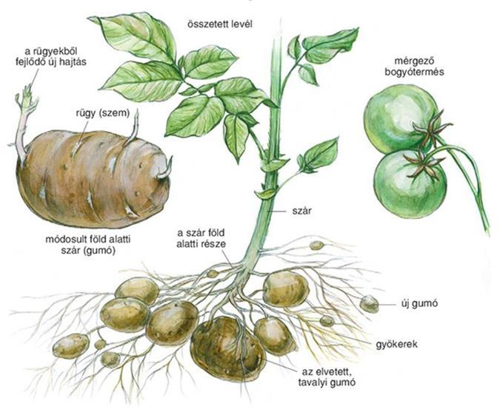

A szár föld feletti csomóiból képződnek az oldalhajtások és a levelek.
A burgonya levele páratlanul szárnyasan összetett, a csúcslevelek nagyobbak, mint az oldallevelek.
Összetett virágzata bogernyő a sziromlevelek színe fajtától függően fehér, sárgásfehér, rózsaszín, lila, kékeslila, sötétlila. A burgonya virágzását a hosszúnappal (12 óránál hosszabb nappali megvilágítás) serkenti,
A zöld vagy lilászöld bogyótermésben 60-120 mag található, a nemesítéskor ezek használhatóak a burgonya szaporítására..
A burgonyagumó raktározásra módosult föld alatti szárrész, vegetatív úton ezzel történik a szaporítás. Az alapi részen kapcsolódik a sztólóhoz, a csúcsi részen találhatóak a spirálisan elhelyezkedő elsődleges rügyek, a csúcsi részen sűrűbben, alapi részen ritkábban. A csúcsi részen található főrügyek hajtanak ki először, a mellékrügyek akkor, ha a főrügy hiányzik.

Termelés technológia
Környezetigény
Termelőkörzet: - burgonya ,répa és kukorica /korai burgonya,kései fajták – vízhiány jul- augusztusban/ Talajigény - legjobb minőségű és legjobban tárolható burgonya)a jobb minőségű savanyú homoktalajon talajon állítható elő. Kötöttebb talajokon csak öntözve és a talaj tulajdonságainak javításával termeszthető gazdaságosan a burgonya
Vetésváltás -a burgonya számára jó elővetemény az őszi búza, őszi árpa, repce (homoktalajon a rozs). Közepes előveteményei a silókukorica és a csalamádé kukorica.
Tápanyagellátás - Kevés nitrogén esetén kevés lesz a gumó fehérjetartalma, a sok nitrogén rontja az eltarthatóságot és betegségekre hajlamosít. A foszfor és a kálium íz javítók, növelik a keményítı tartalmat, fokozzák az eltarthatóságot. Tápanyag utánpótlásra istállótrágyát is használhatunk. Nyáron a tarlóhántás után adhatunk teljes vagy féladagú istállótrágyát műtrágyákkal kiegészítve. Műtrágyákat általában ültetés előtt alaptrágyaként szórjuk ki. Kivétel a nitrogén.

Talajeőkészítés –talajelőkészítéskor a laza szerkezető, rögmentes talaj kialakítására törekedjünk. A gumó növekedése csak az ilyen talajokon lesz megfelelı. A burgonyát általában a korán lekerült kalászos gabonák után vetjük.
Őszel - tarlóhántást és ápolást a már megismert módon végezzük.
- őszi mélyszántás, amely a burgonya esetében az átlagosnál mélyebb. A 35 cm mélyen megszántott talaj szellősebb, több nedvességet fogad be és könnyebbé teszi a betakarítást.
-Az istállótrágyát tarlóhántás után közép-mélyen szántsuk alá, majd az őszi mélyszántással keverjük a talajba.
tavaszi munka -a simítózás legyen.. Csak rögmentes talajból tudunk megfelelı bakhátakat készíteni. Az ültetés el$ő$tti vetőágy készítéskor csak annyira lazítsuk fel a talajt, hogy az ültetőgép, omlós barázdákat készíthessen
- kultivátor vagy az borona
Ültetés
– ültetési időpont -előhajtatott gumókat vetünk. Az ültetés akkor kezdhető, amikor a talaj 10 $°$C fokra felmelegedett. Ez általában április közepe.
Mélység - a bakhátas ültetés, amelynél a gumó 3-4 cm-re kerül a föld felszíne alá. Az elsődleges (10-12 cm-es) bakhátat az ültetőgép alakítja ki.
Sortávolság - burgonya sortávolsága 75 cm.
Kiültetendő gumószám áruburgonya termesztés esetén 50-55 ezer/ha, ez kb. 2,5-3,0 t/ha vetőgumó mennyiséget jelent.

Ápolás
Amikor a hajtások csúcsa 3-4 cm-re megközelíti a bakhátak felszínét, el kell készíteni a másodlagos bakhátakat. Ekkor töltögető géppel bakhátakat készítünk. Később a burgonyát már nem töltögetjük. A burgonyában a gyomokat ültetés előtti talajelőkészítéssel irthatjuk. A burgonya virágzás kezdetére-annyira beárnyékolja a talajt, hogy gyomokat elnyomja.
Növényvédelem
A burgonya gombabetegségei közül a burgonyavész okozza a legnagyobb károkat, amely meleg, párás nyári napokon jelentkezik. A leveleken látható barna foltok, majd azok leszáradása jelzik a betegséget. Ellene gombaölő szerekkel védekezhetünk.
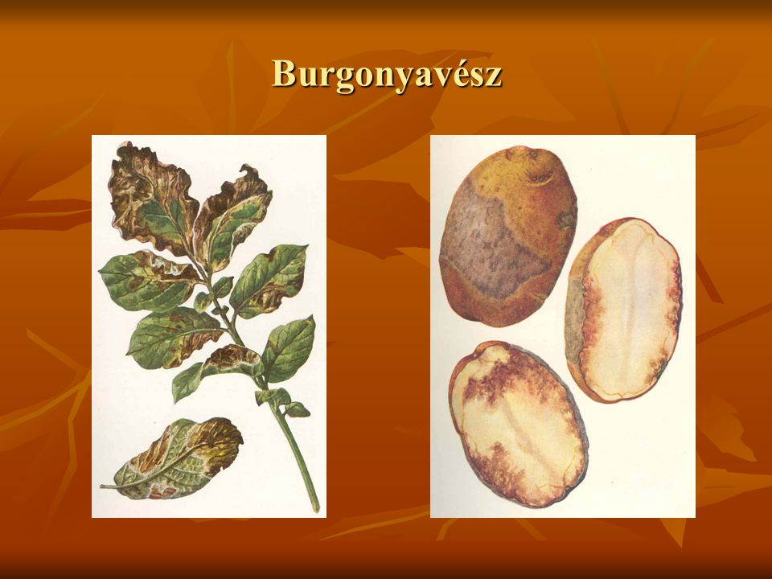

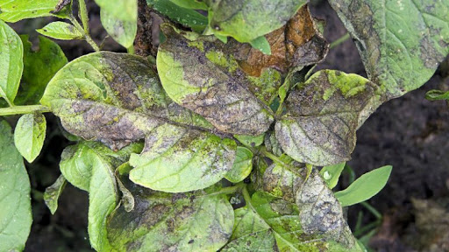burgonyavész
Veszedelmes állati kártevője a burgonyabogár. A bogár rendkívül falánk lárvái teljesen letarolhatják a lombozatot. Évente két-három nemzedékük van. Védekezni az első lárvanemzedék pusztításával lehet. A kifejlett bogár nehezen írtható.
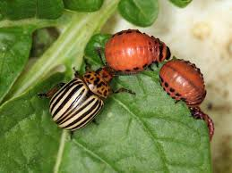burgonyabogár lárvái

Betakarítás- Az újburgonya fogyasztására szánt gumókat akkor szedjük fel, amikor azt méretük már gazdaságossá teszi. Tárolásra csak az érett burgonya alkalmas. Az érés jelei: a lombozat leszárad, könnyen kihúzható, a gumók könnyen leválnak, a gumó héja már annyira parásodott, hogy nem dörzsölhető le.A burgonya betakarítását lehetőleg száraz időjárásban végezzük, mert a gumóra tapadt föld nehezen távolítható el. A burgonya gépi betakarítása megkönnyíthető, ha előtte 1-2 héttel az állományt szártalanítjuk. Erre a célra a szárzúzók a legalkalmasabbak.
A betakarító gépek ásószerkezete a bakháttal együtt felemeli a burgonyát, majd a rázórostáin keresztül a mellette haladó pótkocsira továbbítja. Ügyelni kell a gumók sérülésének elkerülésére. Az éretlenül és nedvesen betakarított gumók sérülékenyebbek. A burgonya betakarítása régebben két- és háromsoros vontatott, ma inkább két- és négysoros burgonya betakarító gépekkel történik/ egymenetes,kétmenetes/.Hozam:kb.15-25t/ha

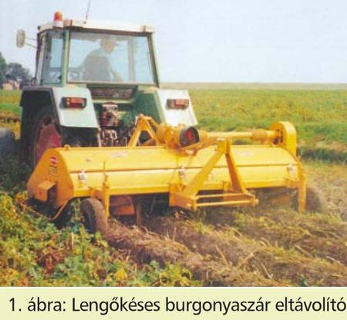
. 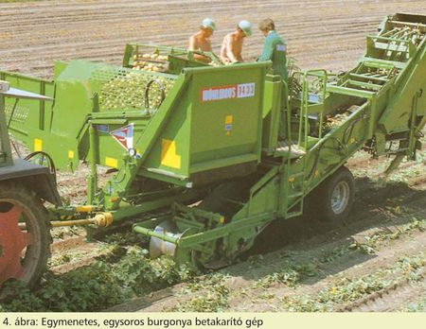

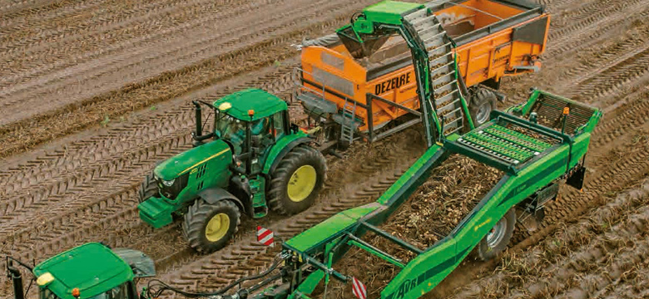
betakarító gép

Feladat!!
1.Írjatok jegyzetett
2.Írjatok le a burgonya A,B,C megjelölés jelentőségét

